Отчёт по 2 заданию
1. ER-диаграмма спроектирована и соответствует всем требованиям ТЗ. Основные сущности:
users – пользователи системы
requests – заявки на ремонт
comments – комментарии к заявкам
status_history – история изменений статусов
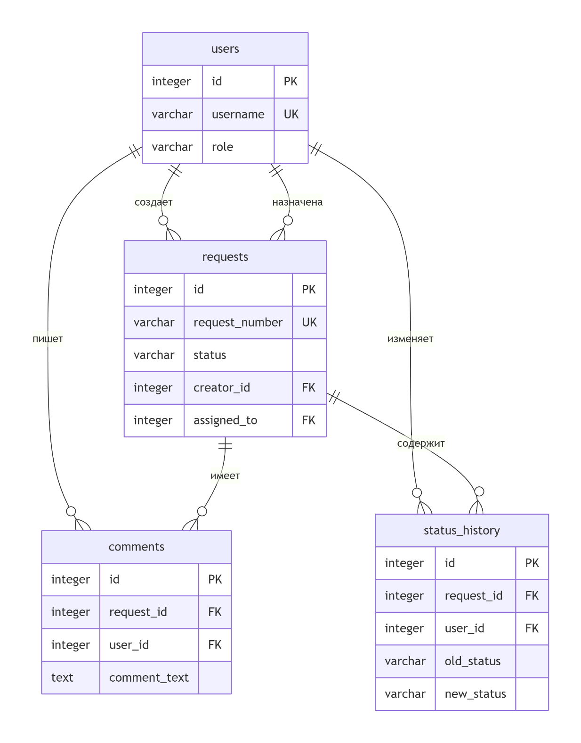
Рис.1 – Диаграмма ER
2. Я выбрала БД (База данных) – SQLite и вот почему:
- Не требует установки сервера, все в одном файле
- подходит для небольших проектов
3. Стратегия сохранения и резервного копирования базы данных:
- Локальное хранение: Файл БД (climate.db) будет храниться в папке проекта с регулярным commit'ом в Git-репозиторий
- Автоматическое резервное копирование: реализуется скриптом, который будет создавать ежедневные бэкапы (копии файла БД) с датой в названии

